IAM Avanzado y Zero Trust – Plataforma de Gestión de Identidades y Acceso Seguro en la Nube

Fase: 1 – Análisis del entorno IAM
Equipo: Grupo SN-6
Fecha de Entrega: 28 de junio de 2026

Integrantes y Roles

Integrante | Rol
Neldy Liliana Hernandez Huezo | Líder de Proyecto Jr.
Luis Fernando Sánchez Barrera | Ingeniero IAM Jr.
Danny Medardo Moreno Martínez | Ingeniero Cloud / Backend Jr.
Iván Alexander Palacios Hernández | Frontend / Dashboard Jr.
Lissete América Zapata de Zapata | QA / Analista de Seguridad / Documentación Jr.

Contenido
Eventos recientes. 3
Tabla de códigos 3
Alertas Zero Trust 4
Eventos específicos de Auth0 que las activan: 5
Intentos Fallidos y Alertas Activas. 6
Intentos Fallidos 6
Alertas Activas 6

Eventos recientes.

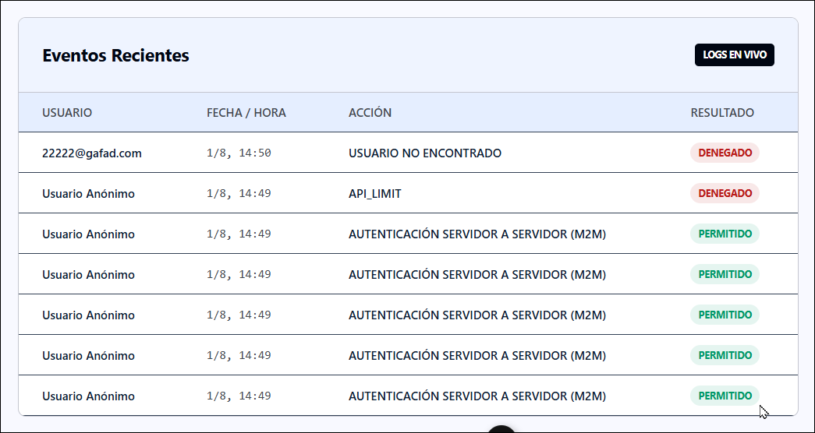

Esta tabla hace referencia a los eventos que han ocurrido recientemente, además nos sirve para poder leer de primera mano que fue lo que ha fallado o si ha sido exitoso un logueo o acceso a la plataforma.

Tabla de códigos

Códigos que aparecen en auth0 que son convertidos a texto comprensible:-
Codigo | Nombre en Pantalla | Resultado | Significado
seccft | Autenticacion Servidor a Servidor (M2M) | PERMITIDO | Intercambio exitoso de credenciales entre backend y Auth0 (Client Credentials Grant)
s | Inicio de Sesion Exitoso | PERMITIDO | Un usuario ingreso sus credenciales correctamente y logro iniciar sesion
sapi | Acceso a API de Administracion | PERMITIDO | Llamada administrativa ejecutada con exito a la Management API
ss | Inicio de Sesion Silencioso | PERMITIDO | Sesion renovada en segundo plano automaticamente mediante Refresh Tokens
scon | Usuario Registrado | PERMITIDO | Nuevo usuario registrado exitosamente en la base de datos de Auth0
seacft | Intercambio de Codigo por Token | PERMITIDO | El frontend intercambio exitosamente el codigo de autorizacion por token de sesion
f | Fallo de Contrasena | DENEGADO | Un usuario existente intento ingresar pero introdujo una contrasena incorrecta
fu | Usuario No Encontrado | DENEGADO | Intento de inicio de sesion con un correo o usuario que no existe en el sistema
fp | Bloqueo por IP Sospechosa | DENEGADO | Intento bloqueado por sospecha de ataque de fuerza bruta o IP no confiable
fapi | Acceso Denegado a API | DENEGADO | Peticion a la Management API rechazada por falta de permisos o token invalido
fcon | Fallo al Registrar Usuario | DENEGADO | Error en el registro (correo duplicado o contrasena debil)
feacft | Fallo al Solicitar Token | DENEGADO | Error en el intercambio de codigo por token (codigo expirado o no autorizado)
mfa_failed | Fallo en Segundo Factor (MFA) | DENEGADO | El usuario fallo o cancelo la verificacion del segundo factor
slo | Cierre de Sesion Exitoso | PERMITIDO | El usuario finalizo su sesion correctamente (Single Log Out)

Alertas Zero Trust

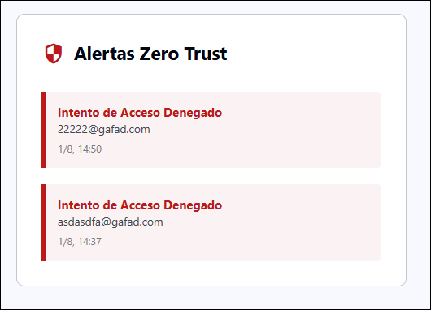

las Alertas Zero Trust son notificaciones en tiempo real que advierten sobre intentos de acceso sospechosos o no autorizados que fueron bloqueados por la plataforma

Eventos específicos de Auth0 que las activan:

Códigos tipo f (Failed): Registros en los que la propiedad type de Auth0 empieza con la letra f.

Razones habituales:

CODIGO | DESCRIPCION
f: | Contraseña incorrecta.
fu: | Intentos con correos que no existen (como 22222@gafad.com o asdasdfa@gafad.com que ves en la captura).
fp: | IP bloqueada por comportamiento anómalo o sospechoso.
mfa_failed: | Fallos durante la autenticación de doble factor.

Intentos Fallidos y Alertas Activas.

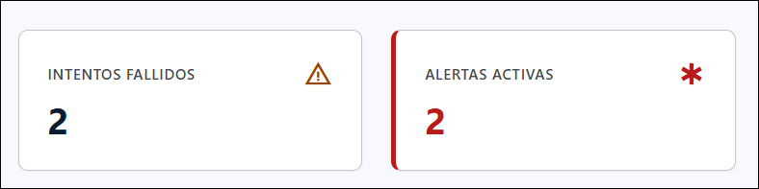

Intentos Fallidos

Es un mero contador numérico de operaciones que no se completaron (ej: un usuario que se equivocó en una letra de su contraseña). No implica necesariamente un riesgo de seguridad.

Alertas Activas

Es una lista de incidentes de seguridad que requieren revisión activa por un administrador (ej: bloqueos por IP sospechosa fp, ataques de fuerza bruta o intentos de acceder a roles no autorizados).

